ЧĂВАШ РЕСПУБЛИКИН  ПАТĂРЬЕЛ МУНИЦИПАЛЛĂ ОКРУГĔН  АДМИНИСТРАЦИЙĔ |  | ЧУВАШСКАЯ РЕСПУБЛИКА  АДМИНИСТРАЦИЯ  БАТЫРЕВСКОГО  МУНИЦИПАЛЬНОГО ОКРУГА
ЙЫШĂНУ  ___.____.2023 ç., № _____  Патăрьел ялě |  | ПОСТАНОВЛЕНИЕ  __21__.06____.2023 г. № ___668___  село Батырево

Об утверждении регламента процесса по выявлению , анализу и устранению критичных уязвимостей в информационных системах администрации Батыревского муниципального округа

Администрация Батыревского муниципального округа

ПОСТАНОВЛЯЕТ:
1. Утвердить регламент процесса по выявлению , анализу и устранению критичных уязвимостей в информационных системах администрации Батыревского муниципального округа (Приложение №1).
2.Контроль за выполнением настоящего постановления возложить на заведующего сектором информационного обеспечения отдела культуры, туризма и информационного обеспечения Батыревского муниципального округа.
3.Настоящее постановление вступает в силу со дня его официального подписания.

Глава Батыревского
муниципального округа Р.В.Селиванов

Приложение № 1
к постановлению главы Батыревского
муниципального округа
от 21__.06____.2023 г. № ___668

Регламент
процесса по выявлению , анализу и устранению критичных уязвимостей в информационных системах администрации Батыревского муниципального округа

1. Общие положения
1.1. Настоящие регламент процесса по выявлению , анализу и устранению критичных уязвимостей в информационных системах администрации Батыревского муниципального округа (администрации) (далее - Регламент) разработано в соответствии с подпунктом 4 пункта 8 Положения о Федеральной службе по техническому и экспортному контролю, утверждённого Указом Президента Российской Федерации от 16 августа 2004 г. N 1085.
1.2. Регламент определяет состав и содержание работ выявлению, анализу и устранению критичных уязвимостей (далее - управление уязвимостями), выявленных в программных, программно-аппаратных средствах информационных систем, информационно-телекоммуникационных сетей, автоматизированных систем управления, информационно-телекоммуникационных инфраструктурах центров обработки данных, на базе которых функционируют эти системы и сети (далее - информационные системы).
1.3. Настоящее Регламент подлежит применению администрацией, являющейся оператором информационных (автоматизированных) систем при принятии ими мер по устранению уязвимостей программных, программно-аппаратных средств информационных систем в соответствии с требованиями о защите информации, содержащейся в государственных информационных системах, требованиями по обеспечению безопасности значимых объектов критической информационной инфраструктуры Российской Федерации, а также иными нормативными правовыми актами и методическими документами ФСТЭК России.
1.4. Задачами Регламента являются создание основы для разработки детальных регламентов и стандартов по управлению уязвимостями с учетом особенностей функционирования администрации и организация взаимодействия между структурными подразделениями по вопросам устранения уязвимостей.
1.5. Управление уязвимостями сертифицированных программных, программно-аппаратных средств защиты информации обеспечивается с учетом эксплуатационной документации на них, а также рекомендаций разработчиков.
1.6. В Регламенте используются термины и определения, установленные национальными стандартами ГОСТ Р 50922-2006 "Защита информации. Основные термины и определения", ГОСТ Р 56545-2015 "Защита информации. Уязвимости информационных систем. Правила описания уязвимостей", ГОСТ Р 56546-2015 "Защита информации. Уязвимости информационных систем. Классификация уязвимостей информационных систем", ГОСТ Р 59547-2021 "Мониторинг информационной безопасности", ГОСТ Р 59709-2022 "Защита информации. Управление компьютерными инцидентами. Термины и определения" и иными национальными стандартами в области защиты информации и обеспечения информационной безопасности.
1.7. В Регламенте используются обозначения на схемах, приведенные в приложении к настоящему документу.

2. Процесс управления уязвимостями
2.1. Процесс управления уязвимостями включает пять основных этапов (рисунок 2.1).
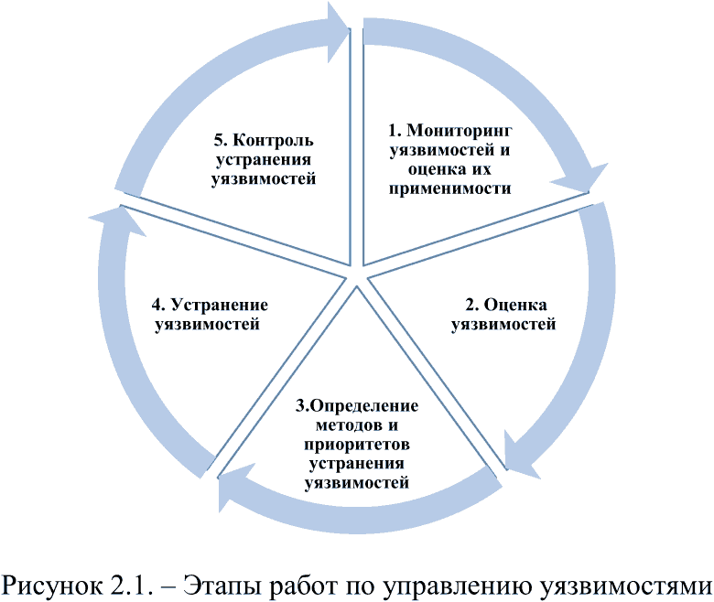
На этапе мониторинга уязвимостей и оценки их применимости осуществляется выявление уязвимостей на основании данных, получаемых из внешних и внутренних источников, и принятие решений по их последующей обработке.
На этапе оценки уязвимостей определяется уровень критичности уязвимостей применительно к информационным системам администрации.
На этапе определения методов и приоритетов устранения уязвимостей определяется приоритетность устранения уязвимостей и выбираются методы их устранения: обновление программного обеспечения и (или) применение компенсирующих мер защиты информации.
На этапе устранения уязвимостей принимаются меры, направленные на устранение или исключение возможности использования (эксплуатации) выявленных уязвимостей.
На этапе контроля устранения уязвимостей осуществляется сбор и обработка данных о процессе управления уязвимостями и его результатах, а также принятие решений по улучшению данного процесса.
2.2. Процесс управления уязвимостями организуется для всех информационных систем администрации и должен предусматривать постоянную и непрерывную актуализацию сведений об уязвимостях и объектах информационной системы. При изменении статуса уязвимостей (применимость к информационным системам, наличие исправлений, критичность) должны корректироваться способы их устранения.
2.3. Процесс управления уязвимостями связан с другими процессами и процедурами деятельности администрации:
мониторинг информационной безопасности - процесс постоянного наблюдения и анализа результатов регистрации событий безопасности и иных данных с целью выявления нарушений безопасности информации, угроз безопасности информации и уязвимостей;
оценка защищенности - анализ возможности использования обнаруженных уязвимостей для реализации компьютерных атак на информационные системы администрации;
оценка угроз безопасности информации - выявление и оценка актуальности угроз, реализация (возникновение) которых возможна в информационных системах администрации;
управление конфигурацией - контроль изменений, состава и настроек программного и программно-аппаратного обеспечения информационных систем;
управление обновлениями - приобретение, анализ и развертывание обновлений программного обеспечения в администрации;
применение компенсирующих мер защиты информации - разработка и применение мер защиты информации, которые применяются в информационной системе взамен отдельных мер защиты информации, подлежащих реализации в соответствии с требованиями по защите информации, в связи с невозможностью их применения.
Схема процесса управления уязвимостями представлена на рисунке 2.2.
2.4. Участниками процесса управления уязвимостями являются:
сектор информационного обеспечения, осуществляющие функции по обеспечению информационной безопасности:
руководитель;
специалист, ответственный за проведение оценки угроз безопасности информации (далее - аналитик угроз);
специалист, ответственный за проведение оценки защищенности;
специалист, ответственный за внедрение мер защиты информации;
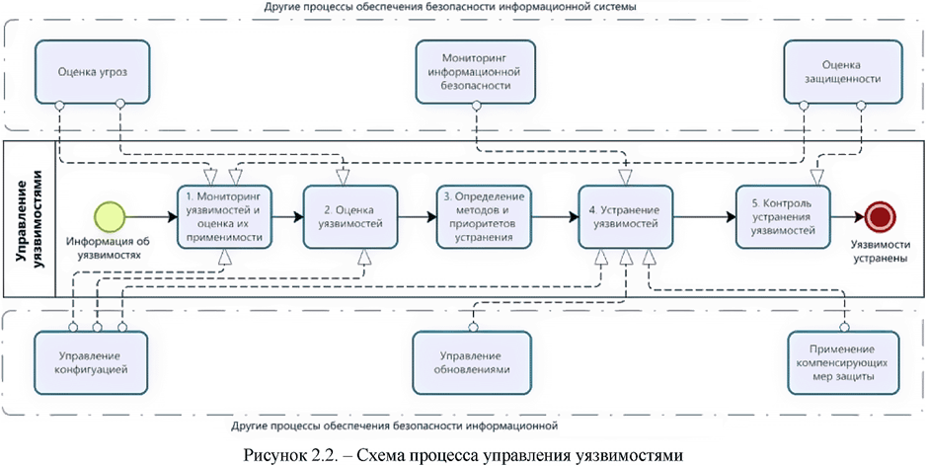

По решению главы Батыревского муниципального округа в процессе управления уязвимостями могут быть задействованы другие подразделения и специалисты, в частности, подразделение, ответственное за организацию закупок программных и программно-аппаратных средств, подразделение, ответственное за эксплуатацию систем.
Распределение операций, реализуемых в рамках процесса управления уязвимостями, по ролям работников подразделений ИТ и защите администрации¹, представлено в таблице 2.1.
Таблица 2.1.
Операции
Операции | Руководитель | Аналитик угроз | Специалист по проведению оценки защищенности | Специалист по внедрению мер защиты информации | Руководитель | Специалист
1 | 2 | 3 | 4 | 5 | 6 | 7
Мониторинг уязвимостей и оценка их применимости
Анализ информации об уязвимостях | + (О) | + (И)
Оценка применимости уязвимости | + (О) | + (И)
Принятие решений на получение дополнительной информации |  | + (ОИ)
Постановка задачи на сканирование объектов | + (ОИ)
Сканирование объектов | + (О) |  | + (И)
Оценка защищенности | + (О) |  | + (И)
Оценка уязвимостей
Получение информации об объектах, подверженных уязвимости |  | + (ОИ)
Определение уровня опасности |  | + (ОИ)
Определение влияния на информационные системы |  | + (ОИ)
Расчет критичности уязвимости | + (О) | + (И)
Определение методов и приоритетов устранения уязвимостей
Определение приоритетности устранения уязвимостей | + (О) | + (И)
Определение методов устранения уязвимостей | + (О) | + (И)
Принятие решения о срочной установке обновлений | + (ОИ)
Создание заявки на срочную установку обновления | + (ОИ)
Создание задания на установку обновлений |  | + (ОИ)
Принятие решения о срочной реализации компенсирующих мер защиты информации | + (ОИ)
Создание задания на реализацию компенсирующих мер защиты информации |  | + (ОИ)
Устранение уязвимостей
Согласование установки с Регламентм подразделения ИТ | + (ОИ) |  |  |  | + (У)
Тестирование обновления |  |  |  |  | + (О) | + (И)
Установка обновления в тестовом сегменте |  |  |  |  | + (О) | + (И)
Принятие решения об установке обновления |  |  |  |  | + (ОИ)
Установка обновления |  |  |  |  | + (О) | + (И)
Формирование плана установки обновлений |  |  |  |  | + (ОИ)
Разработка и реализация компенсирующих мер защиты информации | + (О) | + (И) |  | + (И) |  | + (У)
Разработка и реализация компенсирующих мер защиты информации
Определение мер защиты информации и ответственных за их реализацию | + (О) | + (И)
Согласование привлечения работников | + (ОИ) |  |  |  | + (У)
Реализация организационных мер защиты информации | + (ОИ) |  |  |  | + (У)
Настройка средств защиты информации | + (О) |  |  | + (И) |  | + (У)
Организация анализа событий безопасности | + (О) |  |  | + (И)
Внесение изменений в ИТ-инфраструктуру |  | + (У) |  |  | + (О) | + (И)
Контроль устранения уязвимостей
Принятие решения о способе контроля | + (ОИ)
Проверка объектов на наличие уязвимостей | + (О) |  | + (И)
Оценка защищенности | + (О) |  | + (И)
Выявление отклонений и неисполнений | + (О) |  | + (И)
Разработка предложений по улучшению процесса управления уязвимостями | + (ОИ) | + (И) |  |  | + (У)
Разработка предложений по улучшению процесса управления уязвимостями
Определение причин отклонений и (или) неисполнений | + (ОИ)
Корректировка механизмов мониторинга | + (О) | + (И)
Добавление источника сведений об уязвимостях | + (О) | + (И)
Корректировка механизмов оценки уязвимостей | + (О) | + (И)
Согласование сроков устранения уязвимости | + (ОИ) |  |  |  | + (У)
Создание заявки на срочную реализацию компенсирующих мер защиты информации | + (О) | + (И)
Обозначения: О - Ответственный - работник, ответственный за завершение выполнения задачи; И - Исполнитель - работник, непосредственно выполняющий задачу; У - Участник - работник, участие которого требуется для выполнения задачи

3. Мониторинг уязвимостей и оценка их применимости
3.1. На этапе мониторинга уязвимостей и оценки их применимости осуществляется выявление уязвимостей на основании данных из следующих источников:
а) внутренние источники:
системы управления информационной инфраструктурой (далее - ИТ-инфраструктура);
базы данных управления конфигурациями²;
документация на информационные системы;
электронные базы знаний администрации;
б) база данных уязвимостей, содержащаяся в Банке данных угроз безопасности информации (далее - БДУ) ФСТЭК России³;
в) внешние источники:
базы данных, содержащие сведения об известных уязвимостях;
официальные информационные ресурсы разработчиков программных и программно-аппаратных средств и исследователей в области информационной безопасности.
Источники данных могут уточняться или дополняться с учетом особенностей функционирования администрации.
3.2. Схема этапа мониторинга уязвимостей и оценки их применимости представлена на рисунке 3.1⁴.
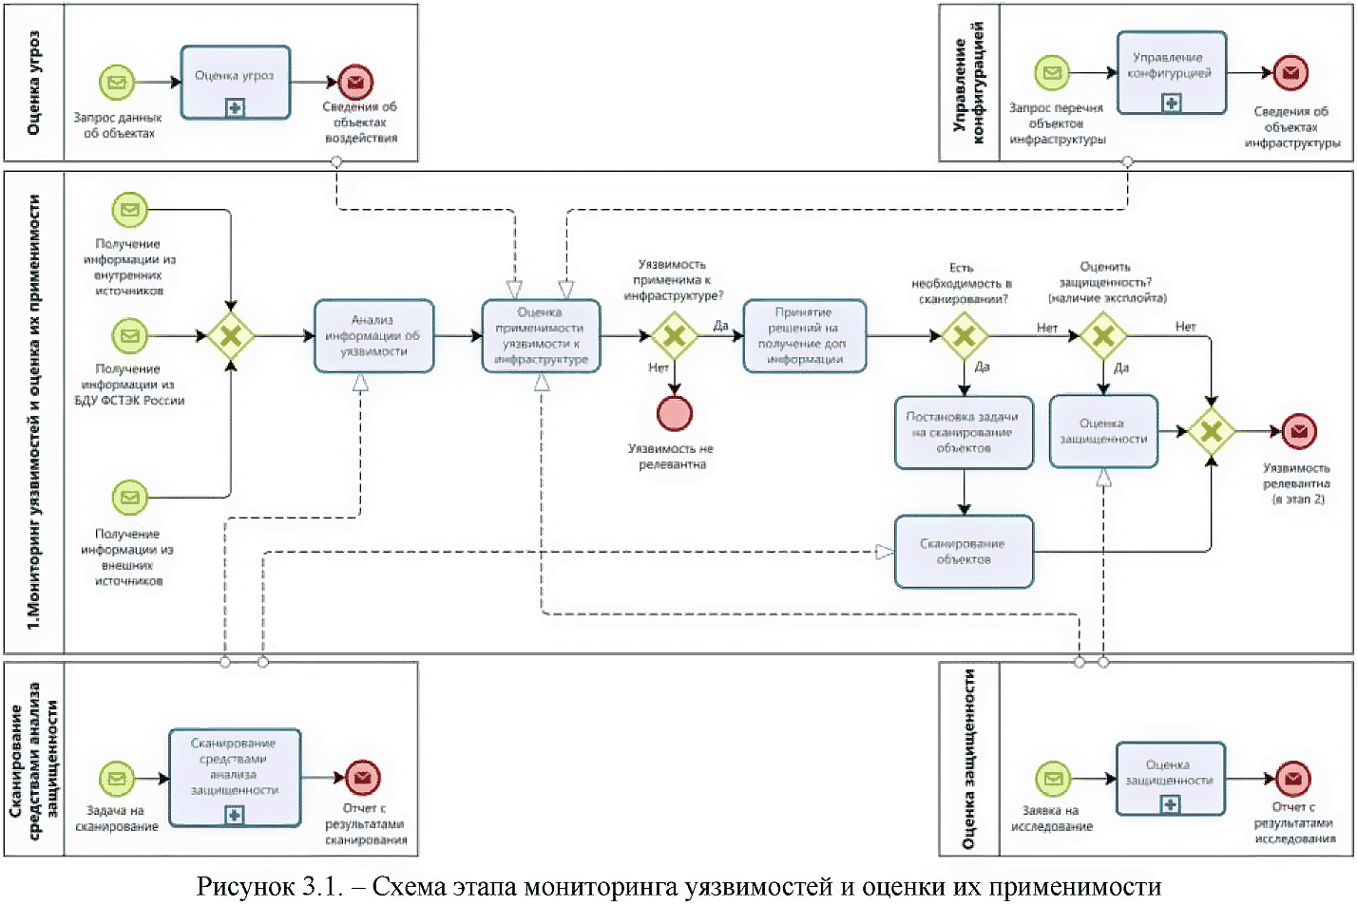

На этапе мониторинга уязвимостей и оценки их применимости выполняются операции, приведенные в таблице 3.1.
Таблица 3.1.
N  п/п | Наименование операции | Описание операции
1. | Анализ информации об уязвимости | Анализ информации из различных источников c целью поиска актуальных и потенциальных уязвимостей и оценки их применимости к информационным системам администрации. Агрегирование и корреляция собираемых данных об уязвимостях
2. | Оценка применимости уязвимости | На основе информации об объектах информационных систем и их состоянии определяется применимость уязвимости к информационным системам администрации с целью определения уязвимостей, не требующих дальнейшей обработки (не релевантных уязвимостей). Оценка применимости уязвимостей производится: на основе анализа данных об ИТ-инфраструктуре, полученных из баз данных управления конфигурациями в рамках процесса "Управление конфигурацией"; на основе анализа данных о возможных объектах воздействия, полученных в результате моделирования угроз в рамках процесса "Оценка угроз"; по результатам оценки защищенности (п. 6)
3. | Принятие решений на получение дополнительной информации | Запрос дополнительной информации об уязвимости (сканирование объектов, оценка защищенности), если имеющихся данных недостаточно для принятия решений по управлению уязвимостями
4. | Постановка задачи на сканирование объектов | Запрос на внеплановое сканирование объектов информационных систем в случае недостаточности либо неактуальности имеющихся данных, а также в случае получения информации об уязвимости после последнего сканирования
5. | Сканирование объектов | Поиск уязвимостей и недостатков с помощью автоматизированных систем анализа защищенности. Выбор объектов и времени сканирования, уведомление заинтересованных подразделений (например, ситуационного центра, подразделения ИТ) о проведении сканирования и дальнейшее сканирование выбранных объектов на наличие уязвимости
6. | Оценка защищенности | Экспертная оценка возможности применения уязвимости к информационных системах. В ходе оценки защищенности осуществляется проверка возможности эксплуатации уязвимости в информационных системах администрации с использованием PoC⁵ или средства эксплуатации уязвимости, в том числе, в ходе тестирования на проникновение (тестирования системы защиты информации путем осуществления попыток несанкционированного доступа (воздействия) к информационной системе в обход ее системы защиты информации)

4. Оценка уязвимостей
4.1. Оценка уязвимостей производится с целью определения уровня критичности уязвимостей применительно к информационным системам администрации.
4.2. На этапе оценки уязвимостей выполняются операции, приведенные в таблице 4.1.
Таблица 4.1.
N  п/п | Наименование операции | Описание операции
1. | Получение информации об объектах, подверженных уязвимости | Получение выборки объектов информационных систем, подверженных уязвимости
2. | Определение уровня опасности уязвимости | Расчет базовой, контекстной и временной метрик по методике CVSS с использованием калькулятора CVSS⁶ V3 или V3.1, размещенного в БДУ ФСТЭК России⁷
3. | Определение влияния на информационные системы | Определение влияния уязвимого компонента на защищенность информационных систем выполняется с использованием результатов процесса "Оценка угроз" (в части сведений о недопустимых негативных последствиях и возможных объектах воздействий), при этом могут быть использованы данные об ИТ-инфраструктуре, полученные из баз данных управления конфигурациями (отдельные результаты из процесса "Управление конфигурацией")
4. | Расчет критичности уязвимости | Получение значений уровней критичности обнаруженных уязвимостей

Операции по определению уровня опасности уязвимости, ее влияния на информационные системы и расчету критичности уязвимости выполняются в соответствии с Методикой оценки уровня критичности уязвимостей программных и программно-аппаратных средств, утвержденной ФСТЭК России 28 октября 2022 г.⁸
4.3. Схема этапа оценки уязвимостей представлена на рисунке 4.1.
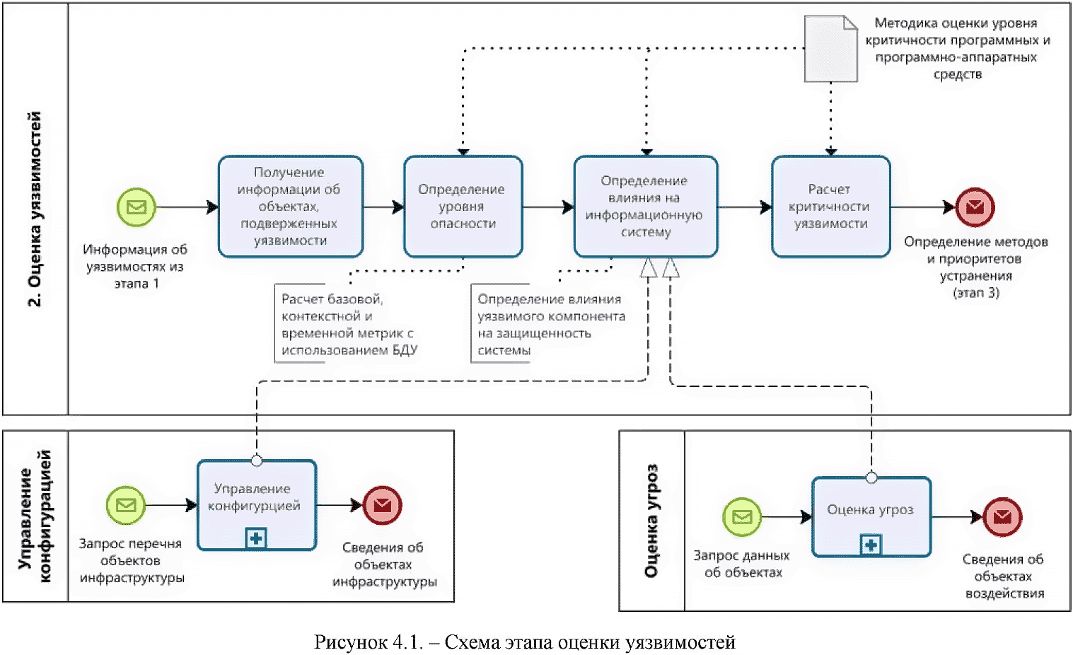

5. Определение методов и приоритетов устранения уязвимостей
5.1. На этапе определения методов и приоритетов устранения уязвимостей решаются задачи:
определения приоритетности устранения уязвимостей;
выбора методов устранения уязвимостей: обновление программного обеспечения и (или) применение компенсирующих мер защиты информации.
На этапе определения методов и приоритетов устранения уязвимостей выполняются операции, приведенные в таблице 5.1.
Таблица 5.1.
N  п/п | Наименование операции | Описание операции
1. | Определение приоритетности устранения уязвимостей | Определение приоритетности устранения уязвимостей в соответствии с результатами расчета критичности уязвимостей на этапе оценки уязвимостей (этап 4)
2. | Определение методов устранения уязвимостей | Выбор метода устранения уязвимости: установка обновления или применение компенсирующих мер защиты информации
3. | Принятие решения о срочной установке обновлений | При обнаружении критической уязвимости может быть принято решение о срочной установке обновления программного обеспечения объектов информационных систем, подверженных уязвимости
4. | Создание заявки на срочную установку обновления | Заявка на срочную установку обновления направляется на согласование руководителю подразделения ИТ
5. | Принятие решения о срочной реализации компенсирующих мер защиты информации | При обнаружении критической уязвимости может быть принято решение о срочной реализации компенсирующих мер защиты информации в качестве временного решения до установки обновления
6. | Создание заявки на установку обновления | Заявка создается в случае, если определено, что установка обновления для устранения данной уязвимости не запланирована
7. | Создание заявки на реализацию компенсирующих мер защиты информации | Заявка на реализацию компенсирующих мер защиты информации формируется при отсутствии возможности установки обновления, а также в случае необходимости принятия мер до устранения уязвимости
5.2. Для администрации устранения уязвимостей между работниками подразделения защиты и подразделения ИТ предварительно согласовываются:
сроки установки обновлений, устраняющих уязвимости;
форма и способы передачи информации об уязвимостях.
5.3. Схема этапа определения методов и приоритетов устранения уязвимостей представлена на рисунке 5.1.
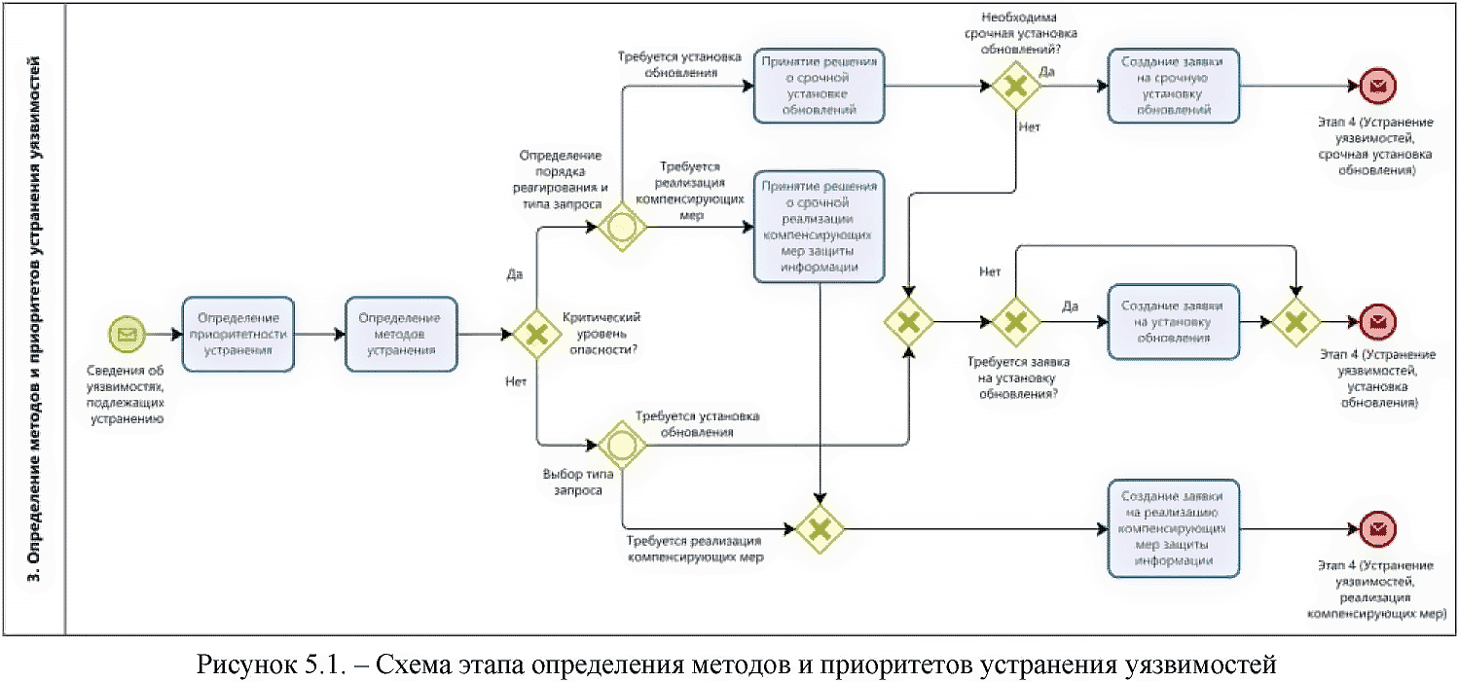

6. Устранение уязвимостей
6.1. На этапе устранения уязвимостей принимаются меры, направленные на устранение или исключение возможности использования (эксплуатации) уязвимостей, выявленные на этапе мониторинга. При этом выполняются операции, представленные в таблице 6.1.
Таблица 6.1.
N  п/п | Наименование операции | Описание операции
1. | Согласование установки с Регламентм подразделения ИТ | Срочная установка обновлений программного обеспечения предварительно согласовывается с Регламентм подразделения ИТ
2. | Тестирование обновления⁹ | Выявление потенциально опасных функциональных возможностей, незадекларированных разработчиком программных, программно-аппаратных средств, в том числе политических баннеров, лозунгов, призывов и иной противоправной информации (далее - недекларированные возможности)
3. | Установка обновления в тестовом сегменте | Установка обновлений на выбранном тестовом сегменте информационной системы в целях определения влияния их установки на ее функционирование
4. | Принятие решения об установке обновления | В случае, если негативного влияния от установки обновления на выбранном сегменте системы не выявлено, принимается решение о его распространении в системе. В случае обнаружения негативного влияния от установки обновления на выбранном сегменте системы дальнейшее распространение обновления не осуществляется, при этом для нейтрализации уязвимости применяются компенсирующие меры защиты информации
5. | Установка обновления | Распространение обновления на объекты информационных систем
6. | Формирование плана установки обновлений | Уязвимости, для устранения которых не была определена необходимость срочной установки обновлений, устраняются в ходе плановой установки обновлений. Формирование плана обновлений осуществляется с учетом заявок на установку обновлений
7. | Разработка и реализация компенсирующих мер защиты информации | Разработка и применение мер защиты информации, которые применяются в информационных системах взамен отдельных мер защиты информации, подлежащих реализации в соответствии с требованиями по защите информации, в связи с невозможностью их установки, обнаружением негативного влияния от установки обновления, а также в случае необходимости принятия мер до устранения уязвимости. К компенсирующим мерам защиты информации могут относиться: организационные меры защиты информации, настройка средств защиты информации, анализ событий безопасности, внесение изменений в ИТ-инфраструктуру
6.2. Тестирование обновлений программных и программно-аппаратных средств осуществляется в соответствии с Методикой тестирования обновлений программных, программно-аппаратных средств, утвержденной ФСТЭК России 28 октября 2022 г.¹⁰, по решению администрации в случае отсутствия соответствующих результатов тестирования в БДУ ФСТЭК России.
6.3. При наличии соответствующих сведений могут быть использованы компенсирующие меры защиты информации, представленные в бюллетенях безопасности разработчиков программных, программно-аппаратных средств, а также в описаниях уязвимостей, опубликованных в БДУ ФСТЭК России.
6.4. Рекомендуемые сроки устранения уязвимостей¹¹:
критический уровень опасности до 24 часов;
высокий уровень опасности - до 7 дней;
средний уровень опасности - до 4 недель;
низкий уровень опасности - до 4 месяцев.
6.5. Схема этапа устранения уязвимостей представлена на рисунке 6.1.
6.6. Схема подпроцесса разработки и реализации компенсирующих мер защиты информации на этапе устранения уязвимостей представлена на рисунке 6.2.
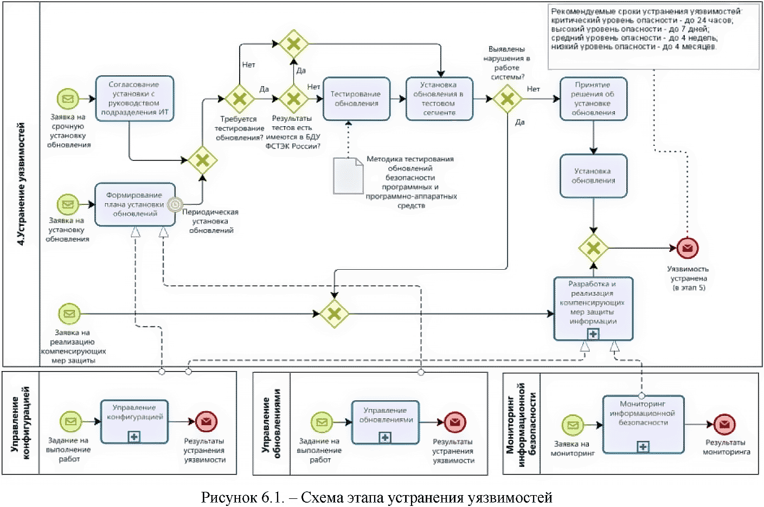
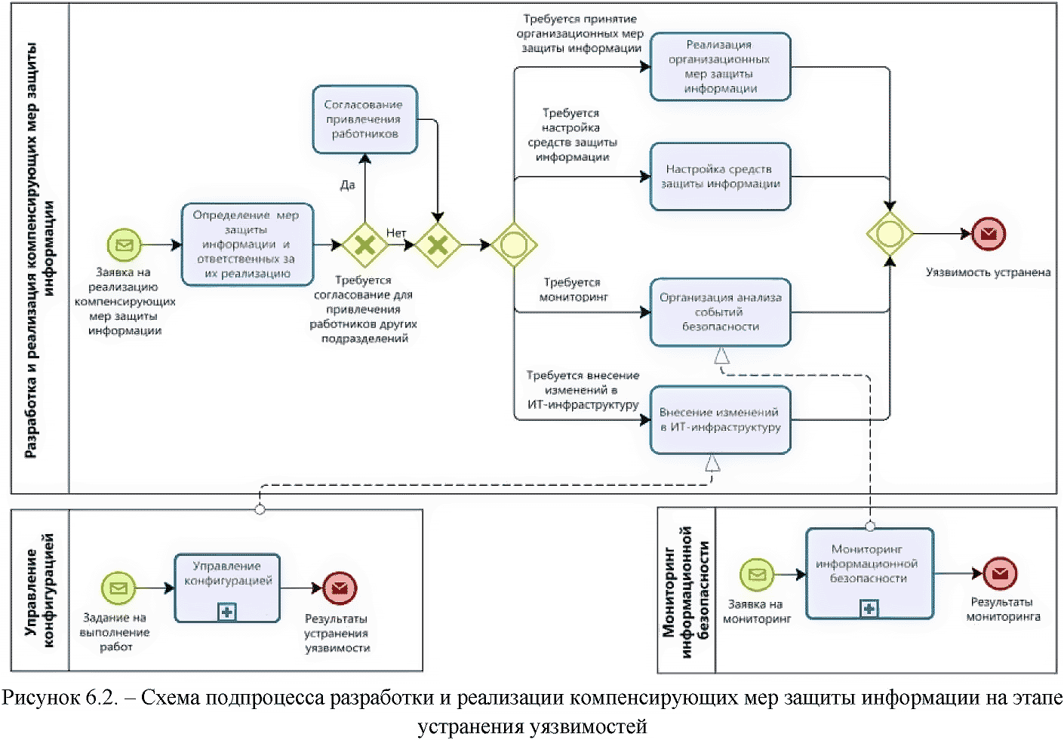
В рамках выполнения подпроцесса разработки и реализации компенсирующих мер защиты информации выполняются операции, приведенные в таблице 6.2.
Таблица 6.2.
N  п/п | Наименование операции | Описание операции
1. | Определение мер защиты информации и ответственных за их реализацию | Определение компенсирующих мер защиты информации, необходимых для нейтрализации уязвимости либо снижения возможных негативных последствий от ее эксплуатации. В ходе выполнения данной операции должны быть определены работники, участие которых необходимо для реализации выбранных компенсирующих мер защиты информации
2. | Согласование привлечения работников | В случае необходимости привлечения работников других подразделений для реализации компенсирующих мер защиты информации руководитель подразделения защиты согласует их привлечение с руководителями соответствующих подразделений
3. | Реализация организационных мер защиты информации | Реализация организационных мер защиты информации предусматривает: ограничение использования ИТ-инфраструктуры; организация режима охраны (в частности, ограничение доступа к техническим средствам); информирование и обучение персонала администрации
4. | Настройка средств защиты информации | Оценка возможности реализации компенсирующих мер с использованием средств защиты информации, выбор средств защиты информации (при необходимости). Выполнение работ по настройке средств защиты информации
5. | Организация анализа событий безопасности | Организация постоянного наблюдения и анализа результатов регистрации событий безопасности и иных данных с целью выявления и блокирования попыток эксплуатации уязвимости
6. | Внесение изменений в ИТ-инфраструктуру | Внесение изменений в ИТ-инфраструктуру включает действия по внесению изменений в конфигурации программных и программно-аппаратных средств (в том числе, удаление (выведение из эксплуатации))
6.7. На основе таблиц 6.1 и 6.2. в администрации должно разрабатываться детальное описание операций, включающее наименование операций, описание операций, исполнителей, продолжительность, входные и выходные данные. Детальное описание операций включается в организационно-распорядительные документы по защите информации администрации.

7. Контроль устранения уязвимостей
7.1. На этапе контроля устранения уязвимостей осуществляется сбор и обработка данных о процессе управления уязвимостями и его результатах, принятие оперативных решений и их доведение до Регламента администрации для принятия решений по улучшению процесса управления уязвимостями.
На этапе контроля устранения уязвимостей выполняются операции, приведенные в таблице 7.1.

Таблица 7.1.
N  п/п | Наименование операции | Описание операции
1. | Принятие решения о способе контроля | Определение способа контроля устранения уязвимости: проверка объектов на наличие уязвимости (сканирование средствами анализа защищенности) либо оценка защищенности
2. | Проверка объектов на наличие уязвимостей | Выбор объектов и времени сканирования, уведомление заинтересованных подразделений (например, ситуационного центра, подразделения ИТ) о проведении сканирования и дальнейшее сканирование выбранных объектов на наличие уязвимости
3. | Оценка защищенности | Экспертная оценка возможности применения уязвимости к информационным системам. В ходе оценки защищенности осуществляется проверка возможности эксплуатации уязвимости в информационных системах администрации с использованием PoC или средства эксплуатации уязвимости, в том числе, в ходе тестирования на проникновение (тестирования системы защиты информации путем осуществления попыток несанкционированного доступа (воздействия) к информационным системам в обход ее системы защиты информации)
4. | Выявление отклонений и неисполнений | Анализ результатов контроля устранения уязвимостей (определение корректности устранения уязвимостей и соблюдения сроков)
5. | Разработка предложений по улучшению процесса управления уязвимостями | Определение причин отклонений и неисполнений, разработка на их основе решений по улучшению процесса управления уязвимостями
7.2. В случае выявления в ходе оценки защищенности неизвестных ранее уязвимостей (уязвимостей "нулевого дня") сведения о них рекомендуется направлять в БДУ ФСТЭК России¹².
7.3. Схема этапа контроля устранения уязвимостей представлена на рисунке 7.1.
7.4. Схема подпроцесса разработки предложений по улучшению процесса управления уязвимостями на этапе контроля устранения уязвимостей представлена на рисунке 7.2.
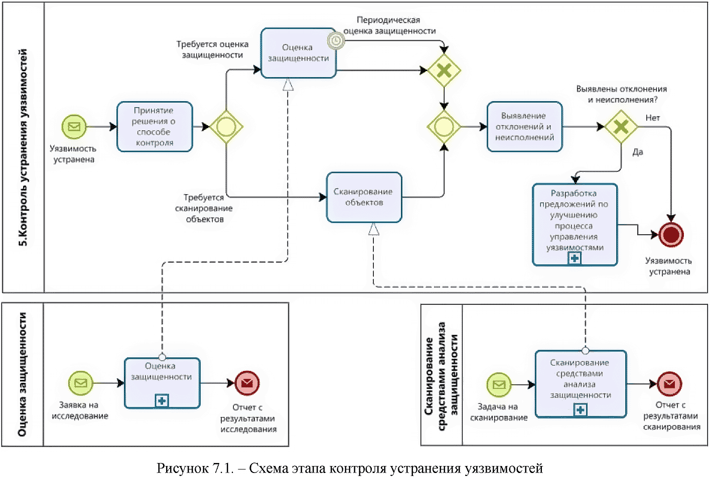
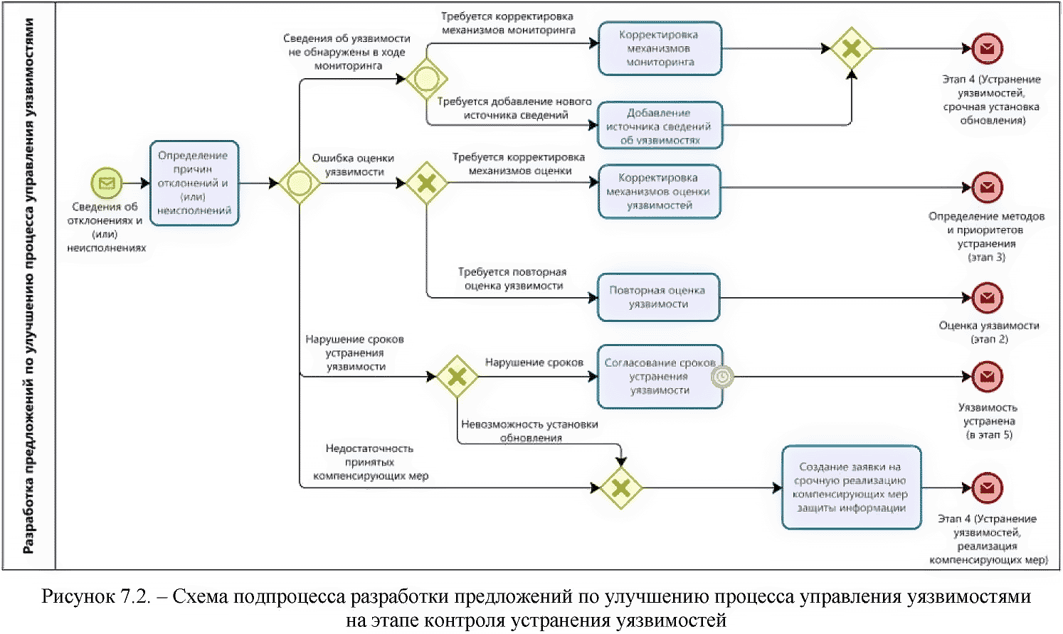

В рамках выполнения подпроцесса разработки предложений по улучшению процесса управления уязвимостями выполняются операции, приведенные в таблице 7.2.
Таблица 7.2.
N  п/п | Наименование операции | Описание операции
1. | Определение причин отклонений и (или) неисполнений | Определение причин отклонений и неисполнений операций процесса управления уязвимостями. Возможными причинами являются: пропуск уязвимости в ходе мониторинга; ошибки оценки уязвимостей; нарушения сроков устранения уязвимостей; недостаточность принятых компенсирующих мер. Причины отклонений и неисполнений операций процесса управления уязвимостями могут быть дополнены по результатам анализа процесса управления уязвимостями в администрации
2. | Корректировка механизмов мониторинга | Внесение изменений в конфигурацию и алгоритмы средств сбора и обработки данных об уязвимостях
3. | Добавление источника сведений об уязвимостях | Поиск и организация мониторинга новых источников сведений об уязвимостях
4. | Корректировка механизмов оценки уязвимостей | Внесение изменений в процедуру оценки уязвимостей
5. | Повторная оценка уязвимости | Повторное определение уровня критичности уязвимости применительно к информационным системам администрации. Переход к этапу 2 ("Оценка уязвимостей") с дальнейшим выполнением последующих этапов процесса управления уязвимостями
6. | Согласование сроков устранения уязвимости | В случае нарушения сроков устранения уязвимостей новые сроки установки обновления согласуются с подразделением ИТ, сроки реализации компенсирующих мер защиты информации - с ответственными лицами, определенными на этапе 4.
7. | Создание заявки на срочную реализацию компенсирующих мер защиты информации | Заявка на реализацию компенсирующих мер формируется при отсутствии возможности установки обновления либо в случае недостаточности уже принятых компенсирующих мер защиты информации

Приложение
к Регламенту
по администрации процесса
управления уязвимостями в
администрации

Обозначения, применяемые для целей настоящего методического документа
На схемах в настоящем Регламенте используются следующие элементы:
 | - начальное событие, показывает с чего начинается процесс;
 | - начальное событие, связанное с получением сообщений (данных);
 | - промежуточное событие, связанное с истечением определенного временного интервала;
 | - окончание процесса или подпроцесса;
 | - окончание процесса или подпроцесса, связанное с отправкой сообщений (данных);
 | - завершение всех процессов и подпроцессов;
 | - развилка "или/или" - выбор только одного пути;
 | - развилка "и" - выбор всех путей;
 | - развилка "и/или" - выбор одного или нескольких путей;
 | - элементарное действие в рамках процесса;
 | - действие, которое может включать в себя другие действия, развилки и события.

